任务1 接收桌面上的任务8.5 科普视频制作.torrent 双击等待下载完毕。

任务2 等待上一步进度条走完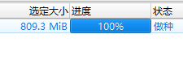，打开文件夹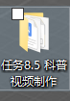。
任务3 看6成品效果展示-视频.mp4 了解本节课的成品效果。
任务4 给大家五分钟时间构思一下，关于你的应用方向，比如XX水带货科普广告视频，或者你觉得这个制作视频的技巧/工具学了后可以用在哪些地方，与你们平常感兴趣的相结合。

任务5 跟着2操作指南.pdf操作

任务5.1 文案撰写
你是一个精通纯净水的广告推销博主，擅长用短视频热梗打广告。（角色定位）
请帮我写一篇关于张三牌纯净水的解说文案。（任务描述）
开头请用“纯净水滞销了帮帮我们”，（结构约束）
总字数1000字左右。（输出限制）

任务5.2 精简生成的文案
请把我的文案精简到「严格适配 1 分 30 秒视频」

纯净水滞销了帮帮我们！家人们谁懂啊！咱们张三牌良心纯净水，品质嘎嘎好，就是不会做宣传，硬生生积压在仓库卖不动，老板都快愁秃了！
很多人选水怕有杂质、怕有添加剂，给家人喝不放心。但张三牌纯净水真的不一样！深层优质水源，多重精密过滤、无菌灌装，零添加、零杂质，口感清冽甘甜，没有一点怪味，纯纯正正的好水质！
日常喝水真的离不开它！早起空腹喝、办公追剧喝、运动解渴喝，泡茶、煲汤、给宝宝冲奶粉都合适。冰镇一口下去，清爽直接拉满，全家老小都能放心喝！
咱们不搞花里胡哨包装，不玩溢价套路，只做老百姓喝得起的良心好水！同价位里品质天花板，性价比直接封神，囤一箱能喝大半个月，划算又安心！
可惜这么好的水没人知道，仓库囤满现货，再卖不出去生产线都要停了。真心不想让用心做的好水被埋没！
家人们就当帮个忙，换一款健康好水试试！新鲜日期直发，售后有保障，闭眼入不踩雷！帮帮我们，别让张三牌纯净水烂在仓库，让每一户家庭都能喝上纯净又安心的好水！

再加一些热梗吸引人

1 分 30 秒带热梗口播文案（适配短视频语速，自带网感）
纯净水滞销了帮帮我们！家人们谁懂啊！我要破防了！良心国货不会营销不会炒作就这样要消失了吗！
XX网红水，X元一瓶，妥妥割韭菜！但咱张三牌纯净水，主打一个老实人做实事，根本不玩套路！深层地下水源，多重精滤 + 无菌灌装，0 杂质 0 添加 0 防腐剂，，入口清冽回甘，口感直接封神！不好喝免费送你。
不会吧不会吧，不会还有人不知道这款宝藏好水吧！早起一杯唤醒元气，上班摸鱼必备补水，运动完吨吨喝超解腻，泡茶、煲汤、给娃冲奶粉全都适配，闭眼入都不踩雷！冰镇一口下去，清爽直接焊在舌尖，简直是夏天本命饮用水！
咱就是说，包装不搞花里胡哨，价格亲民到离谱，同价位水质直接吊打同行，性价比高到离谱！就因为不会打广告，被各路网红水挤得没活路，仓库堆得满满当当，再卖不出去真的要停产了，真的太可惜了！
咱主打一个支持良心国货，换水不如换张三牌！新鲜日期直发，售后兜底完全不用操心，喝过的全是无限回购！
家人们动动小手帮个忙，别让这么好的纯净水被埋没！救救滞销好水，人人都能喝上平价、干净、超好喝的张三牌纯净水，赶紧囤起来！

任务5.3 生成分镜头脚本
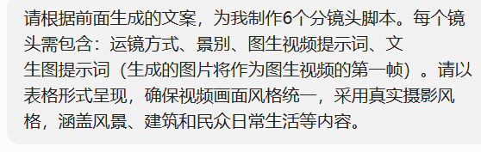

镜头序号 | 运镜方式 | 景别 | 图生视频提示词（动态视频） | 文生图提示词（视频第一帧・静态图）
1 | 缓慢推镜 | 中景 | 竖屏真实摄影，老旧纯净水仓库内，堆满张三牌纯净水箱，中年老板愁眉不展扶着额头，镜头从仓库全景缓慢推至人物面部，氛围无奈心酸，暖光自然光，生活化纪实风 | 竖屏真实摄影，大型仓储仓库内整齐堆放张三牌纯净水纸箱，中年男性老板面露愁容站在水堆旁，暖黄色室内自然光，写实生活化场景
2 | 横向移镜 | 远景 + 近景 | 竖屏真实摄影，先移镜拍摄深山天然水源地（青山绿水、清澈溪流），再切换至工厂无菌净化车间，精密过滤设备运转，纯净水无菌灌装流水线，画面干净通透，自然光 + 冷白光工业风 | 竖屏真实摄影，左侧深山天然洁净水源地（青山、溪流、原生态风景），右侧无菌纯净水生产车间设备，拼接写实画面，高清 4K
3 | 特写推镜 | 特写 | 竖屏真实摄影，张三牌纯净水倒入透明玻璃杯，水珠挂壁，水流缓慢流动，冰块碰撞发出清脆感，镜头聚焦水质清澈无杂质，动态水流质感，冷调清新自然光 | 竖屏真实摄影，透明玻璃杯装满张三牌纯净水，杯壁挂水珠，水质清澈见底，背景简约白色，冰块半浸水中，高清写实特写
4 | 快速跟镜 + 转场 | 中景 | 竖屏真实摄影，连续转场生活化场景：上班族办公桌喝水、宝妈冲奶粉、学生运动后吨吨喝水、家庭煲汤倒水，全人群日常使用画面，节奏轻快，暖调居家自然光 | 竖屏真实摄影，拼接四宫格生活化场景：白领办公喝水、宝妈冲奶粉、年轻人运动补水、厨房煲汤用水，均使用张三牌纯净水，暖光纪实风
5 | 缓慢拉镜 | 全景 | 竖屏真实摄影，从张三牌纯净水单瓶特写，缓慢拉镜至仓库堆满货品的全景，画面出现 “平价亲民”“高性价比” 手写牌，整体氛围焦急，纪实感拉满 | 竖屏真实摄影，大型仓库全景，张三牌纯净水堆成小山，旁边摆放平价价格标签，暖光室内，真实仓储建筑场景，无滤镜写实
6 | 环绕运镜 | 近景 | 竖屏真实摄影，博主手持张三牌纯净水，面对镜头微笑呼吁，身后是纯净水堆头，镜头缓慢环绕人物，手部比划下单动作，氛围真诚有感染力，暖光人像 | 竖屏真实摄影，年轻博主手持张三牌纯净水，面带真诚表情，身后是纯净水产品堆头，居家生活化背景，暖光人像写实拍摄

任务5.4 在豆包中输入：
请根据表格中的文生图提示词，生成所有分镜头的画面，图片比例为9:16。

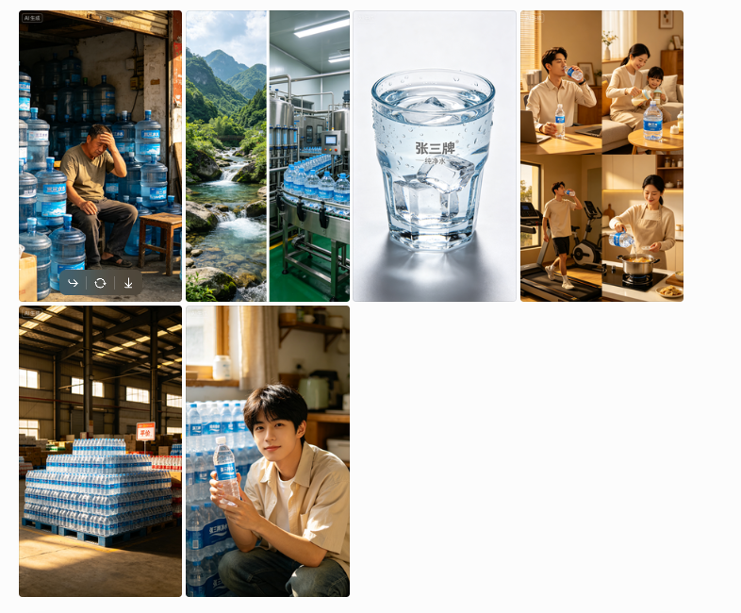

任务5.5 图生视频【注意需要登录豆包】 把N个图片都生成N个视频。
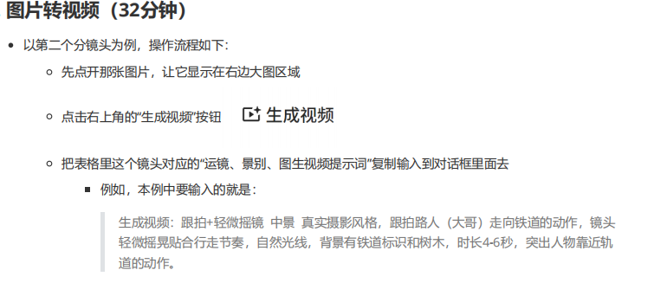

【注意：如果图片太多，只需要把3-4张图片生成视频即可】

任务5.6 然后就可以用剪映进行合成视频，配音，生成字幕。
任务5.7 上传到平台。

